SINDRAPE
SOLUÇÃO INTEGRADA DE ADMINISTRAÇÃO DE PESSOAL

UCS0543 - Manter Regras de Concessão e Pagamento do Salário Família

Histórico de Revisões

Data | Versão | Descrição | Autor
01/10/2008 | 1.0 | Elaboração do documento. | Tiago Schraiber

Índice

1. Pacote/Caso de Uso 4
1.1. Descrição 4
1.2. Requisitos atendidos 4
2. Conceito 4
2.1. Conceitos principais 4
2.2. Conceitos associados 4
3. Diagrama 5
4. Casos de Uso 6
4.1. Incluir regra de concessão e pagamento do salário família 6
4.1.1. Fluxo Básico 6
4.2. Alterar regra de concessão e pagamento do salário família 6
4.2.1. Fluxo Básico 6
4.2.2. Fluxo Alternativo 01: Criar nova vigência – Substitui a partir do passo 4.2.1.4 7
4.3. Excluir regra de concessão e pagamento do salário família 7
4.3.1. Fluxo Básico 7
4.4. Listar regras de concessão e pagamento do salário família 7
4.4.1. Fluxo Básico 7

Pacote/Caso de Uso

Manter Regras de Concessão e Pagamento do Salário Família

Descrição

Definir as Regras de Concessão e Pagamento do Salário Família

Requisitos atendidos

R12 – Regra de concessão e pagamento do salário família

Conceito

Conceitos principais
Salário Família: regras de concessão e pagamento | Histórico das regras de concessão e pagamento do salário família.

Conceitos associados

Não se aplica.

Diagrama

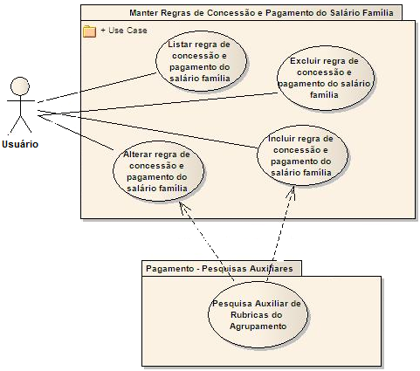

Casos de Uso

Incluir regra de concessão e pagamento do salário família

Fluxo Básico

O ator solicita a funcionalidade de manutenção de regras de concessão e pagamento do salário família.

O ator seleciona a funcionalidade para incluir regras de concessão e pagamento do salário família.

O sistema apresenta os dados para preenchimento;

O ator informa os dados necessários;

O ator submete a opção de incluir;

O sistema valida as informações de acordo com as regras estabelecidas no documento de Regras de Negócio (RGN2.1.39.1, RGN2.1.76.1, RGN2.1.77.1, RGN2.1.78.1, RGN2.2.7.1, RGN2.1.60.1);

O sistema inclui o histórico da regra de concessão e pagamento do salário família.

O sistema inclui o histórico dos graus de parentesco informados para o histórico da regra de concessão criada.

O sistema inclui o histórico das faixas de valores do salário família informada para o histórico da regra de concessão criada.

O sistema processa a operação e exibe a mensagem MSG0050 ("Inclusão efetuada com sucesso!").

Alterar regra de concessão e pagamento do salário família

Fluxo Básico

O ator seleciona a vigência após executar a funcionalidade “Listar regras de concessão e pagamento do salário família”;

O ator solicita a funcionalidade que permite alterar os dados da vigência selecionada;

O sistema apresenta os dados da vigência selecionada;

O ator seleciona a opção “Retificar última vigência”;

O ator altera os dados necessários;

O ator seleciona a opção de alterar;

O sistema valida as informações de acordo com as regras estabelecidas no documento Regras de Negócio (RGN2.1.3.1, RGN2.1.3.2, RGN2.1.39.1, RGN2.1.77.1, RGN2.1.78.1, RGN2.2.7.1, RGN2.1.60.1, RGN2.1.70.2);

O sistema processa a operação, processa a regra RGN2.1.40.1 e exibe a mensagem MSG0051 ("Alteração efetuada com sucesso!").

Fluxo Alternativo 01: Criar nova vigência – Substitui a partir do passo 4.2.1.4

O ator seleciona a opção “Criar nova vigência”;

O ator altera os dados necessários;

O ator submete a opção de alterar;

O sistema valida as informações de acordo com as regras estabelecidas no documento Regras de Negócio (RGN2.1.3.1, RGN2.1.4.1, RGN2.1.4.2, RGN2.1.39.1, RGN2.1.77.1, RGN2.1.78.1, RGN2.2.7.1, RGN2.1.70.2);

O sistema valida as informações, processa as regras RGN2.1.6.1 e RGN2.1.6.2 e exibe a mensagem MSG0051 ("Alteração efetuada com sucesso!").

Excluir regra de concessão e pagamento do salário família

Fluxo Básico

O ator seleciona a vigência após executar a funcionalidade “Listar regras de concessão e pagamento do salário família”;

O ator submete a opção de excluir a vigência selecionada;

O sistema valida a exclusão de acordo com as regras estabelecidas no documento Regras de Negócio (RGN2.1.70.2);

O sistema processa a regra RGN2.1.36.1 e exibe a mensagem MSG0052 ("Exclusão efetuada com sucesso!").

Listar regras de concessão e pagamento do salário família

Fluxo Básico

O ator solicita a funcionalidade de manutenção de regras de concessão e pagamento do salário família;

O sistema exibe os filtros para listagem das vigências das regras;

O ator informa os dados do filtro: Regime de trabalho e Vigência;

O ator submete a opção de listar;

O sistema exibe uma lista com os dados da vigências da regra de concessão e pagamento do salário família, conforme os filtros indicados, ordenados decrescentemente pela referência inicial de vigência.

